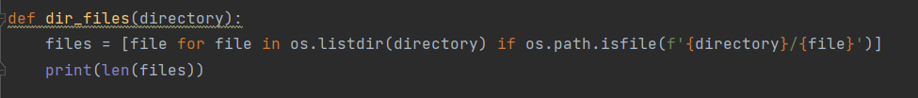
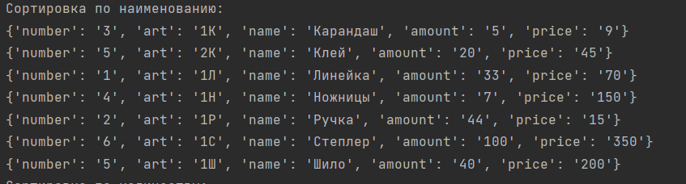
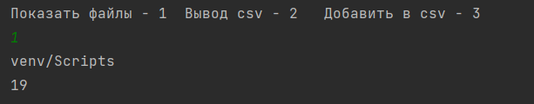
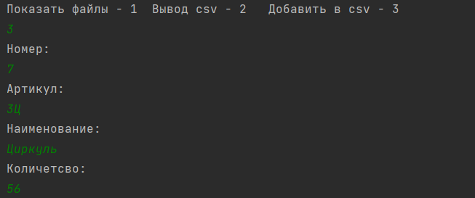
Министерство науки и высшего образования Российской Федерации
Федеральное государственное бюджетное образовательное учреждение высшего образования «Ульяновский государственный технический университет»
Кафедра «Вычислительная техника»

Отчет по лабораторной работе №3
Дисциплина: «Разработка профессиональных приложений»
Файлы и словари
Вариант №13

Выполнил:
студент группы ИВТАСбд-22
Нагорнов А.Д.

Проверил:
преподаватель кафедры
«Вычислительная техника»
Исхаков И.И.

Ульяновск, 2023
Задание по варианту
1. Пусть дана некоторая директория (папка). Посчитайте количество файлов в данной директории (папке) и выведите на экран.
2. Пусть дан файл data.csv, в котором содержится информация в соответствии с вариантом:
Считайте информацию из файла в соответствующую структуру (словарь):
2.1. Выведите информацию об объектах, отсортировав их по одному полю (строковому).
2.2. Выведите информацию об объектах, отсортировав их по одному полю (числовому).
2.3. Выведите информацию, соответствующую какому-либо критерию (например, для студентов - тех, у кого возраст больше какого-либо значения)
3. Добавьте к программе возможность сохранения новых данных обратно в файл.
Вариант задания:
- Товары в магазине: артикул, наименование, количество, цена
Описание реализации
- Создание функции для подсчета количество файлов в папке:
Для этого была импортирована библиотека os, предназначенная для работы с операционной системой. Затем при помощи цикла for проверяется наличие файлов.
- Создание функции для обработки csv файла:
Для работы с csvфайлами была импортирована библиотека csv. В данной функции выполняется обработка и чтение csv файла при помощи DictReader, при этом данные считываются в словарь и затем сортируются по текстовому и строковому полям, а так же по заданному условию.
def out(filename):
csvfile = open(filename, 'r', newline='')
fieldnames = ['number', 'art', 'name', 'amount', 'price']
reader = csv.DictReader(csvfile, delimiter=';', fieldnames=fieldnames)
data = [row for row in reader]
print(data)
print("Сортировка по наименованию:")
for i in sorted(data, key=lambda x: str(x['name'])):
print(i)
print("Сортировка по количеству:")
for i in sorted(data, key = lambda x: int(x['amount'])):
print(i)
print("Цена больше 50 рублей:")
for row in data:
if int(row['price']) >= 50:
print(row)
csvfile.close()
- Создание функции для записи данных в csv файл:
Запись данных происходит через функции DictWrtiter() и writerow().
def write(filename):
print("Номер: ")
number = int(input())
print("Артикул: ")
art = str(input())
print("Наименование: ")
name = str(input())
print("Количетсво: ")
amount = int(input())
print("Цена: ")
price = int(input())
with open(filename, 'a', newline='') as csvfile:
fieldnames = ['number', 'art', 'name', 'amount', 'price']
writer = csv.DictWriter(csvfile, delimiter=';', fieldnames=fieldnames)
writer.writerow({'number': number, 'art': art, 'name': name, "amount": amount, 'price': price})
csvfile.close()
- Тестирование:
После запуска программы открывается перечень функций данной программы

Описание возникших затруднений
Во время выполнения лабораторной работы затруднений не возникло
Описание альтернативных способов решения
Альтернативных способ решения не нашёл

